Busch-Jaeger Einbau-Audiomodul für Türkommunikation
Busch-Jaeger

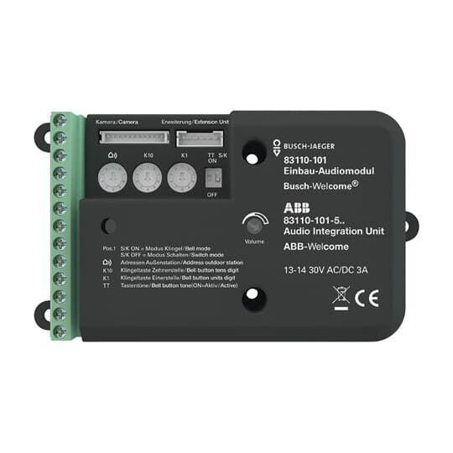Eigenschaften
GTIN:
4011395223017
HAN:
2CKA008300A0521
Farbton
schwarz
Werkstoff
Kunststoff
Breite (mm)
126,00
Höhe (mm)
68,00
Tiefe (mm)
31,00
Ausführung der Schnittstelle
Sonstige
Installationstechnik
2-Draht
Funktion
erweitern

